**面试题**

1. **基础篇**
2. **软件缺陷的定义（一般从哪几个方面判定软件缺陷）**

只有至少满足下列5个规则之一才称为发生了一个软件缺陷：

软件未实现产品说明书要求的功能

软件出现了产品说明书指明不应该出现的错误

软件实现了产品说明书未提到的功能

软件未实现产品说明书虽未明确提及但应该实现得到目标

软件难以理解，不易使用，运行缓慢或从测试员的角度看最终客户为认为不好。

1. **软件质量特征可以从5个方面描述，分别是哪些方面？**

1），功能性：当软件在指定条件下使用时，软件产品提供满足明确和隐含需要的功能的能力

2），可靠性：在指定条件下使用时，软件产品维持规定的性能级别的能力

3），易用性：在指定条件下使用时，软件产品被理解、学习、使用和吸引用户的能力

4），效率：在规定 条件下，相对于多用资源的数量，软件产品可 提供适当性能的能力

5），可维护性：软件产品可被修改的能力，修改可能包括纠正、改进或软件对环境、需求和功能规约变化的适应程度

6)，可移植性：软件产品从一种环境迁移到另一种环境的能力。

(软件质量特征有6个)

1. **一条BUG包含的主要字段有哪些？**

BUG标题，BUG大体内容，BUG产生的模块，BUG对应版本，BUG级别，BUG详细现象描述，包括BUG出现的操作步骤，报错日志信息，BUG截图，测试环境，软件版本，所用工具及版本号 等

1. **测试的依据主要有哪些？**

需求说明书，概要设计，详细设计

软件测试前需要参考的文档主要是需求说明书，概要设计说明书，详细设计说明书，其中最重要的是需求说明书。知道了需求了解到了系统的业务逻辑以后便知道之后测试的依据。需求说明书一般由产品经理依据客户需求讨论编写，概要设计和详细设计一般由开发依据需求说明书来写。

**5，测试方法，和测试用例的设计方法有哪些？**

测试方法：黑盒测试，白盒测试，灰盒测试

测试用例设计方法：

等价类划分 边界值法

因果图法 判定表法

正交排列法 场景法

测试大纲法 状态转换图法（少用）

**6，测试的种类有哪些？**

功能测试，性能测试，兼容性测试，安全性测试，易用性测试

接口测试，web测试，APP测试

1. **列出你所熟悉的测试模型，并写出其中一种。**

W模型，V模型，

用户需求---------------------验收测试

需求分析--------------系统测试

概要设计-------集成测试

详细设计--单元测试

软件编码

V模型图如上：

**二，测试技术**

1. **请画出因果图的基本符合。**

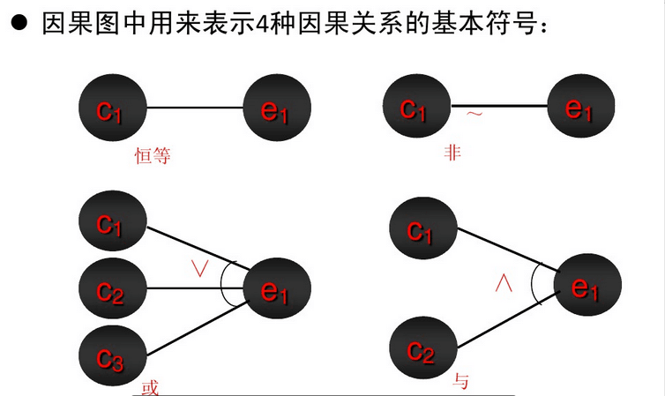

1. **请简单列举ADB的常用命令**

adb devices    查看手机SN号  
adb shell   $:工程模式     #: root 模式  
adb shell 下：  
#mkdir     创建目录  
#rmdir     删除目录  
#rm       删除文件  
#mv       移动文件  
#cd/sdcard   进入到Sdcard目录  
#ls       列出当前目录下文件  
#exit     退出shell

1. **使用Monkey Runner必须导入的模块有哪些？**

MonkeyRunner, MonkeyDevice

1. **请列举你所熟悉的自动化测试框架有哪些？**

a，模块化框架 test script modularity

b，函数库结构框架 test library architecture

c，关键字驱动测试框架keyword-driven/table-driven testing

d，数据驱动测试框架data-driven testing

1. **在执行Android终端自动化测试过程，需要查看详细日志以及时间，需要执行ADB什么命令和参数？**

adb logcat -v time 查看日志时间

adb logcat -v raw 查看日志详细信息

1. **在Monkey 测试过程中，NullPointerException 异常提示一般记录在哪里？**

空指针异常主要是有NULLPointerException异常显示，在Monkey测试过程中，该信息一般记录在plog.log中

1. **执行monkey 过程 IllegalStateException 异常一般在什么情况下？**

IllegalStateException：表示当前对客户端的响应已经结束，不能在响应已经结束（或说消亡）后再向客户端（实际上是缓冲区）输出任何内容。

1. **场景题**

**一个供应商设置商铺的运费模板为广东省、湖南省满100元包邮，其他地区不包邮运费为10元，其中参与秒杀的商品在任何情况下都包邮，秒杀商品不参与买满包邮规则，请设计相关的测试点。**

1. **广东省、湖南省不满100--不包邮**
2. **广东省、湖南省满100--包邮**
3. **其他地区满100/不满100--均收10元邮费**
4. **广东省、湖南省只购买秒杀商品---不收邮费**
5. **其他地区只购买秒杀商品---不收邮费**
6. **广东省、湖南省购买秒杀商品+其他商品（满100元）---不会把秒杀商品的价格计算入类，必须是其他商品满100才会包邮**
7. **广东省、湖南省购买秒杀商品+其他商品（小于100元）---不会把秒杀商品的价格计算入类，其他商品小于100不会包邮**
8. **其他地区购买秒杀商品+其他商品（满100元）---均收邮费10元**
9. **其他地区购买秒杀商品+其他商品（小于100元）---均收邮费10元**